附件
Absolute防盗追踪软件排查与处置方法

一、排查是否
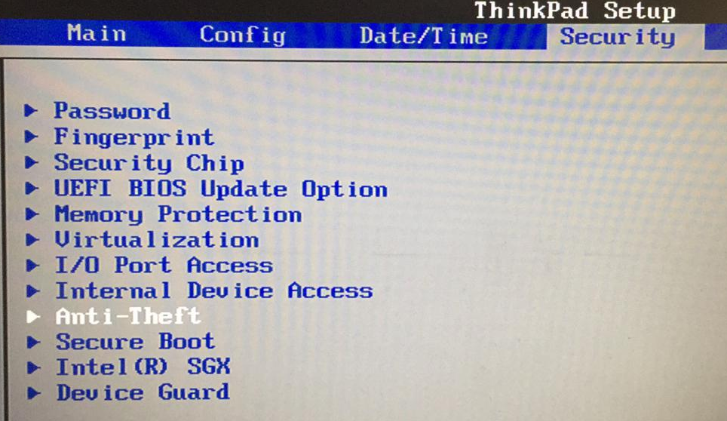
联想品牌计算机请进入BIOS“Security”菜单，查找是否有“Anti-Theft”子项，即如下图所示。
如有“Anti-Theft”子项，进入后可发现Absolute的防盗追踪软件Computrace，即说明存在该软件。
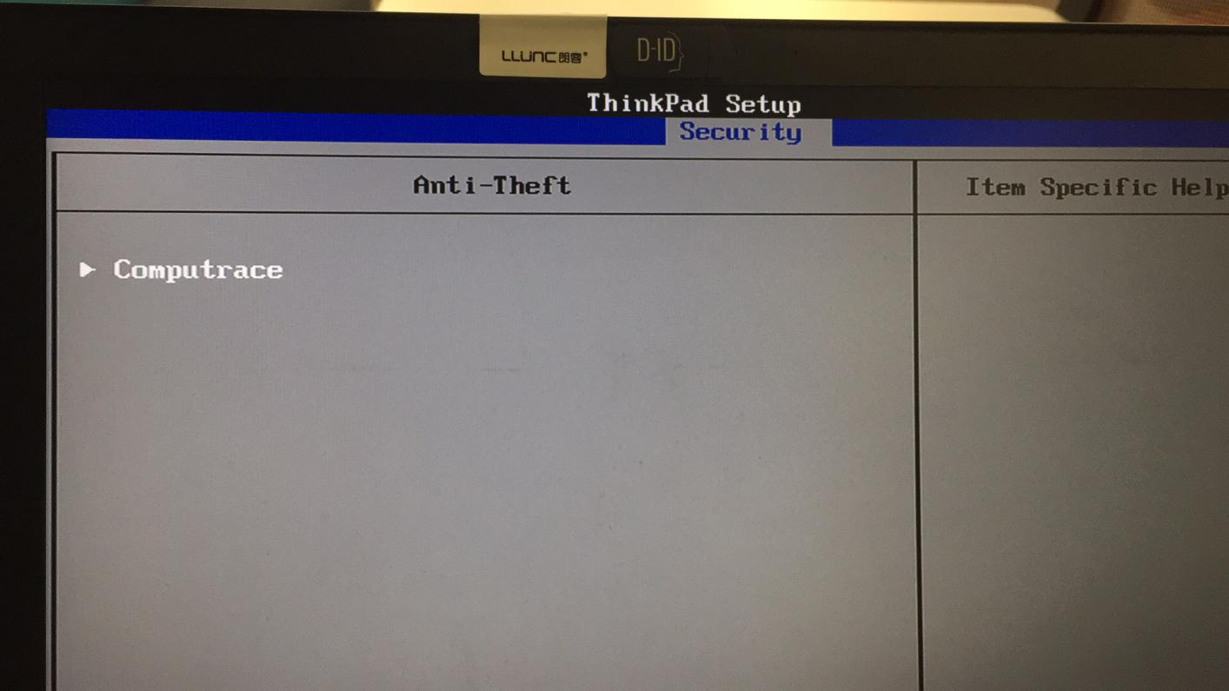

其他品牌请在BIOS菜单中逐一筛查。
二、处置
方法1：更换主板或升级BIOS
升级方法请联系计算机生产商咨询。
方法2：禁止该软件运行
第一步：打开注册表编辑器，请定位到：
HKEY_LOCAL_MACHINE\SYSTEM\CurrentControlSet\Control\Session Manager
将右边的 BootExecute 键值（系统默认为autocheck autochk *）备份后删除掉，阻止该程序自动再启动后续进程。
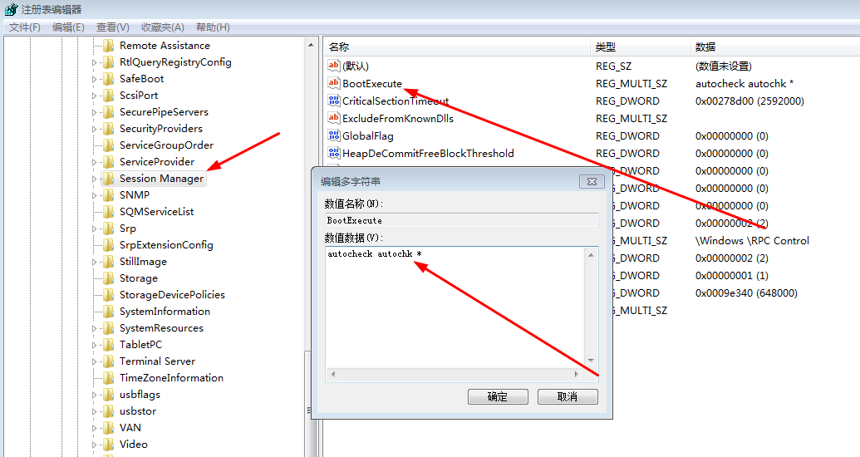
第二步：在任务管理器中结束相关进程，删除System32目录下的文件rpcnet.exe、rpcnetp.exe、rpcnet.dll、rpcnetp.dll，此时切勿重新启动Windows。
第三步：在System32目录下分别新建以上四个文件，文件内容为空，为每个文件执行如下操作：右键单击，打开属性页，切换到“安全”选项卡，为列出的每个用户或组（包括SYSTEM）设置为拒绝“完全控制”。
方法3：禁止该软件访问网络
修改host文件，将相关域名设置为禁止访问：记事本打开C:\Windows\System32\drivers\etc\hosts文件，末行输入以下信息后保存。
127.0.0.1 search.namequery.com
127.0.0.1 search.namequery.com
127.0.0.1 search2.namequery.com
127.0.0.1 search64.namequery.com
127.0.0.1 search.us.namequery.com
127.0.0.1 bh.namequery.com
127.0.0.1 namequery.nettrace.co.za
127.0.0.1 m229.absolute.com
并在防火墙软件中设置将rpcnet.exe、rpcnetp.exe 禁止访问网络。

